Параметры транзистора 2T6551. Интернет справочник основных параметров транзисторов.
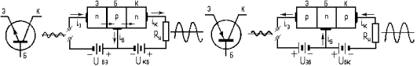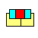

Главная | О сайте | Теория | Практика | Контакты

Новости:  17.1.2011 Поздравляем с наступившим Новым 2011 годом вс...  21.12.2010 Подведены итоги конкурса “Cамый активный”. ...  14.8.2010 Хотите заработать? Акция! Администрация сайта... | Основные параметры транзистора 2T6551 биполярного высокочастотного n-p-n.  Эта страница показывает существующую справочную информацию о параметрах биполярного высокочастотного n-p-n транзистора 2T6551 . Дана подробная информация о параметрах, цоколевке, характеристиках, местах продажи и производителях. Аналоги этого транзистора можно посмотреть на отдельной странице.  Исходный полупроводниковый материал, на основе которого изготовлен транзистор: кремний (Si)  Структура полупроводникового перехода: npn  Производитель: MEB  Сфера применения: Medium Power, General Purpose  Популярность: 509  Условные обозначения описаны на странице «Теория».  Схемы транзистора 2T6551  Обозначение контактов:  Международное: C - коллектор, B - база, E - эмиттер.  Российское: К - коллектор, Б - база, Э - эмиттер.  Аналоги транзистора 2T6551  Где купить транзистор 2T6551?  Коллективный разум. Дополнения для транзистора 2T6551.  Вы знаете больше о транзисторе 2T6551, чем написано в справочнике? Поделитесь своими данными с другими пользователями сайта.  Дополнить данные о параметрах транзистора 2T6551.  Добавить рисунок транзистора 2T6551.  Содержание справочника транзисторов  Добавить описание нового транзистора.  Параметры транзисторов биполярных низкочастотных n-p-n. Страница 1, 2, 3, 4, 5, 6, 7, 8, 9, 10...  Параметры транзисторов биполярных низкочастотных p-n-p. Страница 1, 2, 3, 4, 5, 6, 7, 8, 9, 10...  Параметры транзисторов биполярных высокочастотных n-p-n. Страница 1, 2, 3, 4, 5, 6, 7, 8, 9, 10...  Параметры транзисторов биполярных высокочастотных p-n-p. Страница 1, 2, 3, 4, 5, 6, 7, 8, 9, 10...  Параметры транзисторов биполярных сверхвысокочастотных n-p-n. Страница 1, 2, 3, 4, 5, 6, 7, 8, 9, 10...  Параметры транзисторов биполярных сверхвысокочастотных p-n-p. Страница 1, 2, 3, 4  Поиск транзистора по маркировке.  Поиск транзистора по основным параметрам.  Есть надежда, что справочник транзисторов окажется полезен опытным и начинающим радиолюбителям, конструкторам и учащимся. Всем тем, кто так или иначе сталкивается с необходимостью узнать больше о параметрах транзисторов. Более подробную информацию обо всех возможностях этого интернет-справочника можно прочитать на странице «О сайте».  Если Вы заметили ошибку, огромная просьба написать письмо.  Спасибо за терпение и сотрудничество.  Добавьте эту страницу в закладки:  В Мой Мир |   
  Pc max | Ucb max | Uce max | Ueb max | Ic max | Tj max, °C | Ft max | Cc tip | Hfe
  800mW | 75V | - | 5V | 500mA | 175°C | 200MHz | - | 26MIN
  Общий вид транзистора 2T6551. | Цоколевка транзистора 2T6551.
  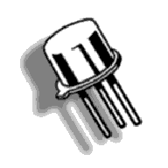 | 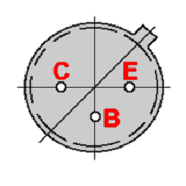
  
   | Озвучены масштабы дедовщины, устраиваемой кавказцами
  Российский хоккеист устроил самую запоминающуюся драку на льду
   | Умер самый старый мужчина Земли
  Direct/ADVERT
  Дать объявление Владельцам сайтов

(C) 2008-2011 Параметры транзисторов.

